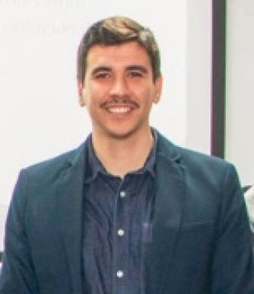 Manuel ETESSE Enseignant

Identifiants chercheurs

- IdHAL : manuel-etesse
- ORCID : 0000-0002-1521-5405
- cv.identifier.google scholar : https://scholar.google.fr/citations?user=77C2TCIAAAAJ

Publications

Article dans une revue (1)

Exploring the association between segregation and physical intimate partner violence in Lima, Peru: The mediating role of gender norms and social capital
Martín Benavides,Juan León,Manuel Etesse,Lucía Espezúa,Jimena Stuart
SSM - Population Health, 2019, 7, pp.100338. ⟨10.1016/j.ssmph.2018.100338⟩
Article dans une revue
hal-04153627v1

Chapitre d'ouvrage (1)

Le genre et ses indices: les normes internationales sur l’égalité femmes / hommes en question
Mireille Le Guen,Clémence Schantz,Julie Pannetier,Manuel Etesse
Gérard, Etienne and Henaff, Nolwen. Inégalités en perspectives, Editions des archives contemporaines, pp.35--47, 2019, 978-2-8130-0231-0
Chapitre d'ouvrage
hal-04152957v1

Thèse (1)

Transitions postscolaires et inégalité sociale à Lima : poursuite éducative et insertion professionnelle des jeunes de la génération «Ochentas»
Manuel Etesse
Education. Université Sorbonne Paris Cité; Pontificia universidad católica del Perú, 2019. Français. ⟨NNT : 2019USPCB029⟩
Thèse
tel-02538842v1

